**ประวัติผู้จัดทำโครงงานวิจัย**

**ประวัติผู้จัดทำโครงงานวิจัย**

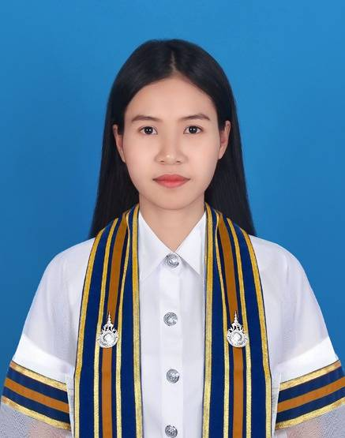

ชื่อ นางสาวปวีณา อวยพร รหัส 116010905070-9

สาขาวิชา/ภาควิชา สาขาวิชาวิทยาการคอมพิวเตอร์ ภาควิชาคณิตศาสตร์และวิทยาการคอมพิวเตอร์

วัน-เดือน-ปี เกิด วันที่ 7 มิถุนายน 2541

สถานที่เกิด จังหวัดพระนครศรีอยุทธยา

ประวัติการศึกษา มัธยมศึกษาตอนต้น (ม.3) โรงเรียนเสนา “เสนาประสิทธิ์” ปีที่สำเร็จ 2556

มัธยมศึกษาตอนปลาย (ม.6) โรงเรียนเสนา “เสนาประสิทธิ์” ปีที่สำเร็จ 2559

ที่อยู่ 120/8 ถ.สุวรรณาวัฒนา ต.เสนา อ.เสนา จ.พระนครศรีอยุธยา 13110

โทรศัพท์บ้าน -

โทรศัพท์มือถือ 091-1640586

อีเมล์ 1160109050709@mail.rmutt.ac.th

**ประวัติผู้จัดทำโครงงานวิจัย**

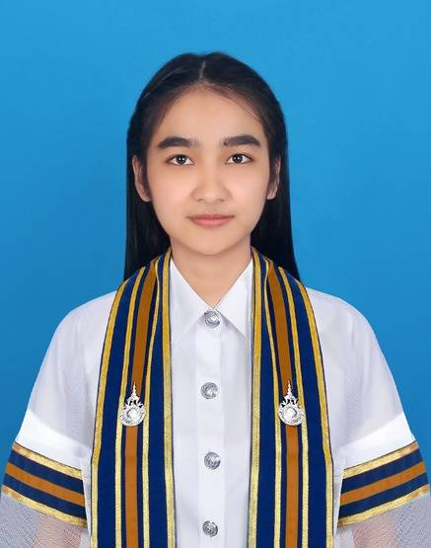

ชื่อ นางสาวอุษามณี ทองประสงค์ รหัส 116010905071-7

สาขาวิชา/ภาควิชา สาขาวิชาวิทยาการคอมพิวเตอร์ ภาควิชาคณิตศาสตร์และวิทยาการคอมพิวเตอร์

วัน-เดือน-ปี เกิด วันที่ 25 พฤษภาคม 2542

สถานที่เกิด จังหวัดประจวบคีรีขันธ์

ประวัติการศึกษา มัธยมศึกษาตอนต้น (ม.3) โรงเรียนประจวบวิทยาลัย ปีที่สำเร็จ 2556

มัธยมศึกษาตอนปลาย (ม.6) วิทยาลัยการอาชีพวังไกลกังวล ปีที่สำเร็จ 2559

ที่อยู่ 131/3 ม.3 ต.ห้วยยาง อ.ทับสะแก จ.ประจวบคีรีขันธ์ 77130

โทรศัพท์บ้าน -

โทรศัพท์มือถือ 087-1598150

อีเมล์ 1160109050717@mail.rmutt.ac.th